RUAP LV 6

David Kvesić

Zadatak 1.

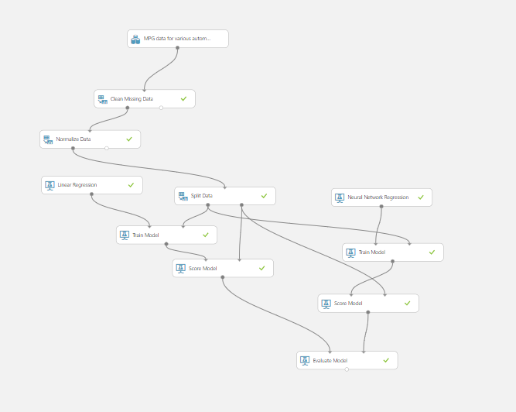

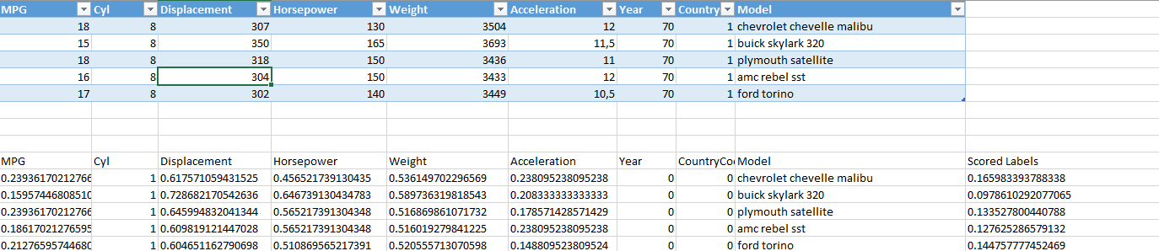

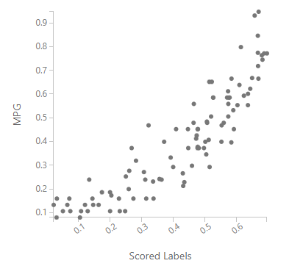

ANN

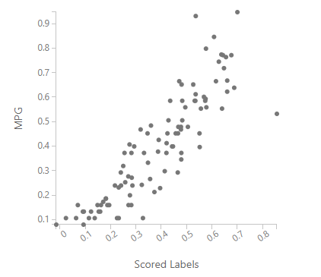

Linear Regression

Metoda linearne regresije I metoda neuronskih mreža daju slične rezultate, dok je raspršenje nešto manje kod neuronskih mreža koje daju malo bolje rezultate.